湖州师范学院2022年三位一体招生
“小艺帮”考试平台考生操作手册

一、 考前准备 1
（一） 考试工具准备 1
（二） 考试空间及网络要求 1
（三） 考试设备要求 1
二、 软件的安装与使用 2
三、 软件的注册与登录 3
（一） 注册 3
（二） 登录 4
四、 身份认证与考生信息填写 4
（一） 身份认证 5
（二） 填写考生信息 5
（三） 考试确认 5
五、 系统考前准备及练习 6
（一） 人脸认证 6
（二） 考前任务 7
（三） 模拟考试 7
（四） 辅机的使用 7
六、 考试流程 9
（一） 考试时间 9
（二） 考生候考 9
（三） 考生作答 10
（四） 考试结束 10
七、 考试纪律 10
八、 其他 11

考前准备

考试工具准备
非师范组须提前准备两部智能手机及固定器（建议手机支架），考试过程中不能使用纸、笔；
师范组除准备两部智能手机及固定器外，还须准备黑色墨水钢笔或黑色水笔、一张空白A4纸，且纸、笔仅可用于考题中要求的硬笔字书写，考试过程中不能记录或拟草稿。

考试空间及网络要求
1.考生须选择安静整洁、光线明亮、不逆光的封闭空间（独立房间）作为考试场所，建议尽可能让拍摄背景单一。
2.考试空间内仅允许出现考试必备工具，不得出现与考试内容相关的信息（文字、图片、音频、视频等）和物品（参考书、海报、便利贴、电子产品等），不得出现镜面。
3.检查网络信号，确保网络稳定流畅，避免出现断网等情况影响正常考试。不得在同一网络环境下聚集考试，以避免在考试中发生因网络不畅导致考试中断、内容丢失等情况。

考试设备要求
1.考试终端为带有视频摄录像功能两部智能手机，考生仅可使用两部手机完成考试。采用双机位面试模式，一部手机（安装“小艺帮”APP）作为主机面向考生，横屏摆放，用于获取试题和拍摄作答过程。另一部手机（安装“小艺帮助手”APP）作为辅机，横屏摆放，置于考生侧后方45度，要求能监控到考试环境和考试全过程。须使用手机固定器（建议手机支架），确保拍摄画面稳定。不得使用平板电脑、台式电脑、笔记本电脑、智能电视等其他设备。
双机位摆放示意图如下（注：非师范组考生桌面上不得出现纸、笔）：
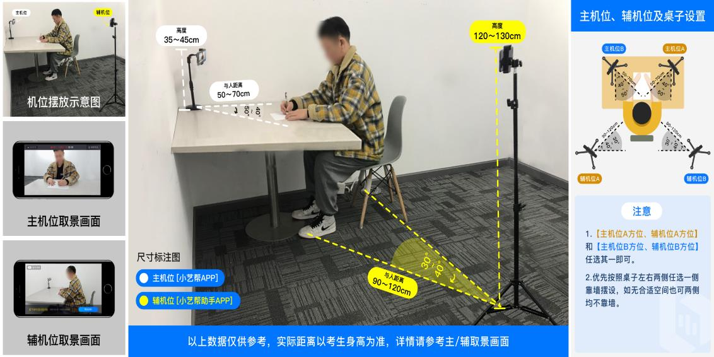
2.主机、辅机均须保证至少10G的剩余可用存储空间，以保证在考试过程中不会发生因为手机存储空间不足导致录制中断、录制内容丢失的情况。
3.主机、辅机均须保持手机电量充足，必须准备好电源和移动电源，确保在考试过程中不会出现因为手机电量过低自动关机、录制内容丢失的情况。
4.考前须退出、关闭除“小艺帮”APP及“小艺帮助手”APP之外的其他应用程序，例如微信、QQ、录屏、音乐、视频、在线课堂、手机智能助手等可能会用到麦克风、扬声器和摄像头的程序，并关闭上述应用程序的通知功能，关闭手机通话功能，以确保在拍摄过程中不会被其他应用程序干扰，不被占用运行资源。不得使用夜间模式和静音模式。若使用的是小米手机，请务必关闭且卸载“小米画报”APP。
5.请务必使用手机系统自带的中文标准字体，字体大小选择为标准模式。
6.若使用自带美颜、修图等效果的手机参加考试，应关闭相关功能以确保人脸比对顺利通过。
7.进入考试页面，小艺帮APP须获取屏幕监控或录制权限。如点击无反应的，请重启手机，重启后若还无法点击，请更换手机录制。

软件的安装与使用
扫描下方二维码即可下载安装，或到小艺帮官方网站扫描二维码下载，考生不要通过其他渠道下载。网址： https://www.xiaoyibang.com/
安装时，请授权允许使用您的摄像头、麦克风、扬声器、存储空间、网络等权限，以保证可以正常考试。
小艺帮App（主机位）下载：
小艺帮助手App（辅机位）下载：
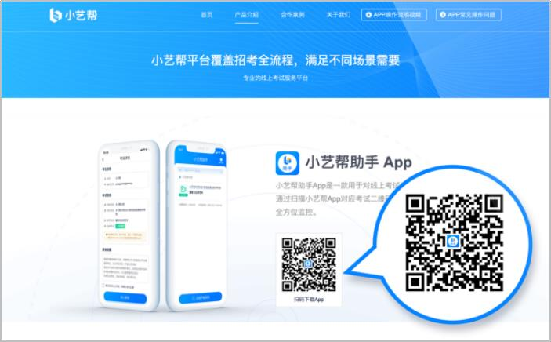

软件的注册与登录

注册
打开小艺帮App（主机位）点击【注册】，输入手机号，点击发送验证码后填写密码并牢记，点击注册。（已有小艺帮账号，直接登录即可，无需再次注册）
港澳台侨及国际用户请点击注册页下方【港澳台侨及国际用户入口】进行注册。
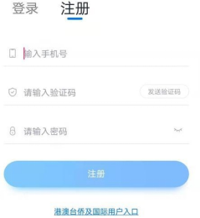

登录
进入登录页，使用手机号/身份证号/邮箱和密码即可登录，身份证号登录必须是后续完成考生身份认证方可使用，身份证号必须为考生本人身份证号。
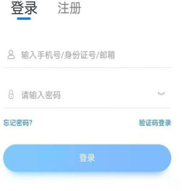

身份认证与考生信息填写
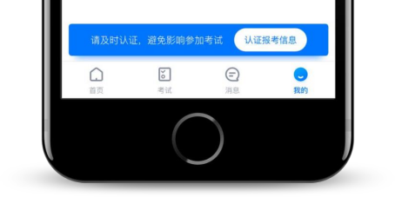
首次登录，需要认证考生的报考信息，才可以报名参加考试。注意屏幕下方小蓝条，认证后不可更改信息。

身份认证
请认证考生身份证照片，按提示上传身份证人像面和国徽面，点击下一步，也可点击右上方手动上传身份证信息， 填写身份证上的信息进行识别；港澳台侨及国际考生可选择护照或通行证认证。
如遇到身份证已被验证，可点击“去申诉”，请耐心等待人工审核结果。
请尽早完成身份认证以免影响考试。

填写考生信息
提前准备一张免冠证件照电子版。
注册时，选择身份为“其他”，按照指引填写学籍信息， 即可完成认证。请务必根据实际情况填写。
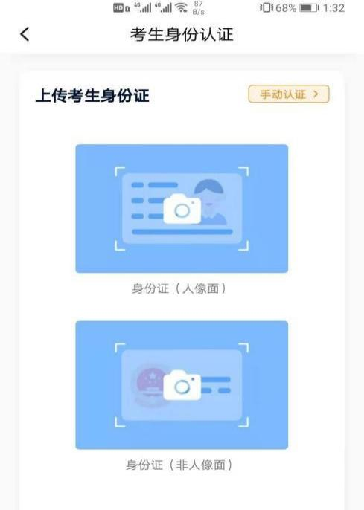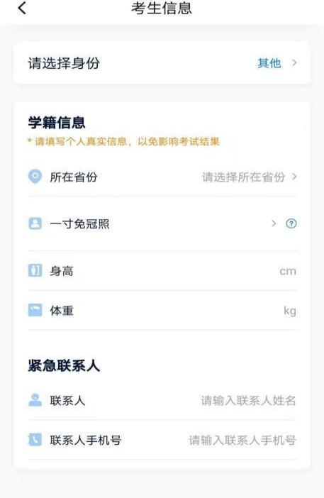

考试确认
认证通过后，【报考】页面会出现您有待确认的考试，请点进去确认考试。
如果没有找到需要确认的考试记录，请联系学校核对导入名单是否正确，如学校确认无误，请学生联系小艺帮客服处理。
①点击屏幕下方【报考】
②系统会自动显示该证件号下，已经报名的专业， 未在规定时间内确认考试，时间结束则无法再确认考试。
③确认成功后，在【在线考试】列表页会自动生成一条考试记录，请返回到【在线考试】列表页查看具体的报考详情和考试要求。

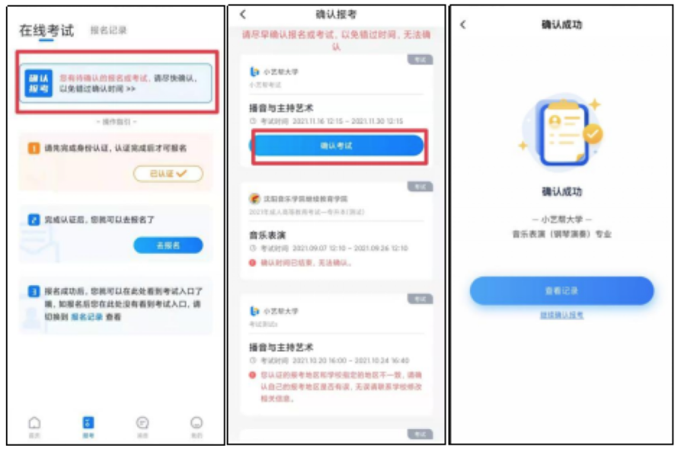
【注意】：如果确认考试里面没有数据，请耐心等待并持续关注该页面，学校还没有导入考试；若模拟考前一天，还未看到数据，请联系小艺帮客服。

系统考前准备及练习

人脸认证
请选择【报考－在线考试】页面，点击页面上方红色条处， 按提示进行人脸验证。请不要化妆、戴美瞳等，验证时调整好光线，不要出现高曝光的情况，保证人脸清晰，避免人脸识别失败。若多次人脸验证失败可以申请“人工审核”，请耐心等待人工审核结果。
请考生务必于模拟考试前本人完成人脸认证，否则无法正常参加考试。
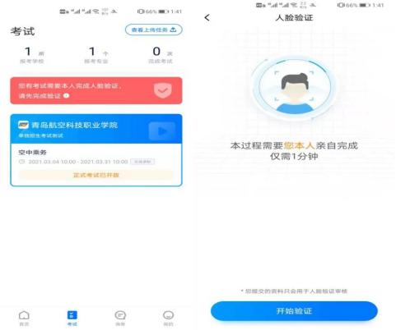

考前任务
点击屏幕下方【报考－在线考试】，选择相应考试，完成“考前阅读”和签署《诚信考试承诺书》。未完成考前任务的不能参加模拟考试和正式考试。

模拟考试
考前至少完成两次模拟考试，以熟悉正式考试流程。模拟考试除题目外，其他与正式考试流程一致，有严格的考试时间限制，请在规定的时间内完成模拟考试，模拟考试视频也可提交，但是模拟考试视频不作为评分依据。
模拟考试仅可考生本人参加，请注意不要化妆、不佩戴美瞳等，避免人脸识别失败。
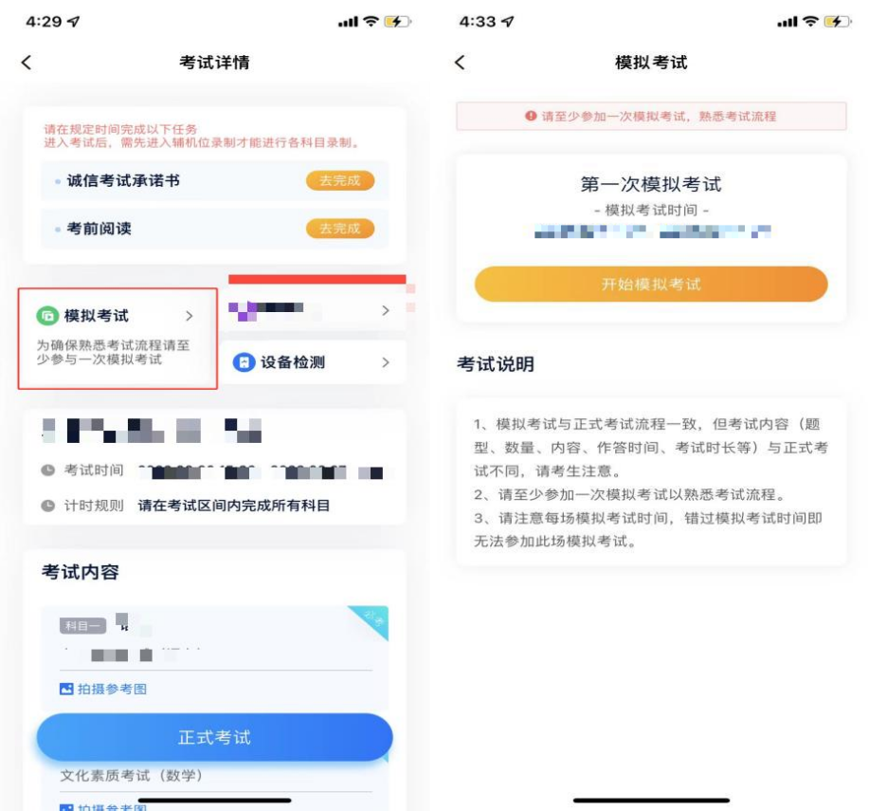

辅机的使用
请考生在辅机上安装“小艺帮助手”App。
在主机（小艺帮App）上点击“模拟考试”或“正式考试”，进入考试页面，页面下方会出现小艺帮助手二维码查看入口，点击打开二维码，使用辅机（小艺帮助手App）扫描二维码进入。
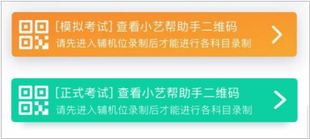
识别二维码后进入确认考试页面。
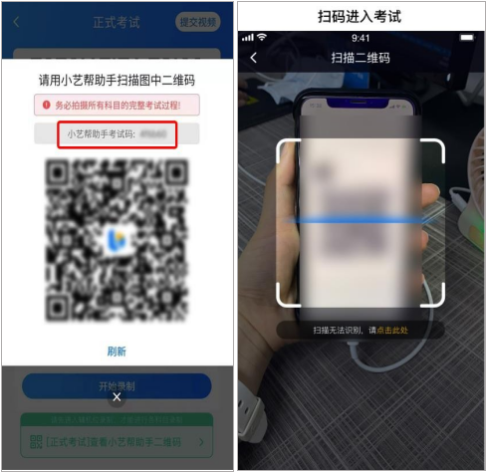
请按照学校的要求摆放辅助机位，并使用手机前置摄像头拍摄。请仔细确认“考生信息”“考试信息”“录制提醒”等内容，确认完成后勾选“我已阅读以上内容，并确认信息无误”，最后点击“进入录制”。
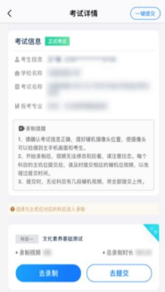
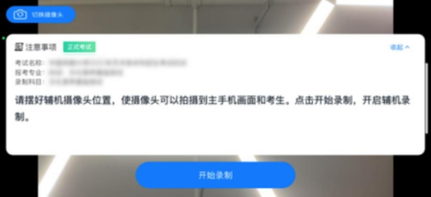
注意：进入录制界面后，需要切换至前置摄像头，按照要求摆放辅机位，随后点击“开始录制”按钮进行录制。主机的考试视频提交上传成功后，请及时提交辅机录制的视频，提交后请务必关注上传进度，确保上传成功。录制完成的视频无法查看，也不可更改。

考试流程

考试时间
1.正式考试时间
候考时间：2022年4月17日08:30-09:00
作答时间：2022年4月17日09:00-09:12
2.模拟考试时间（考生须至少参加其中两次模拟）
日期 | 候考时间 | 作答时间
2022年4月10日 | 18:30-19:00 | 19:00-19:12
2022年4月13日 | 18:30-19:00 | 19:00-19:12
2022年4月15日 | 18:30-19:00 | 19:00-19:12

考生候考
1.考生必须于在规定的候考时间内进入“小艺帮”App、“小艺帮助手”App完成登录和身份验证，签署《诚信考试承诺书》，并打开设备音视频。考生须在候考时间内进行录制，逾期无法参加考试，视为弃考。
2.自候考起至考试结束，考生均不得离开视野范围，严禁他人进入考试空间；不得与外界保持通讯联系，建议考生提前退出手机通讯软件；不得佩戴耳机，严禁截屏、录屏、投屏、锁屏、缩屏。
3.考生须根据监考人员指令完成对测试环境（含桌面、门窗、设备视野等）进行检查，并按照监考人员指令，及时对相关设备及其位置进行调整。
4.在候考时，监考老师会通过辅机位语音提醒或主机位文字提示向您提出调整建议。请务必保证辅机音量合适。

考生作答
1.监考不会下达开考指令，考生根据主机界面提示在规定时间内自行作答，须保证两个机位正常拍摄录制考试全过程（画面、声音），不得遮挡摄像头。
2.正式考试开始录制后，考生须先完成人脸验证。为避免人脸验证失败，考生须露出眉毛及耳朵，保证脸部轮廓、五官清晰。如因化妆、佩戴美瞳、美颜、修图等导致人脸验证失败的，责任自负。
3.考生作答时间内，可翻阅和回看考题，不限制每道题的答题时长。
4.师范组完成作答后，根据系统提示音向主机镜头静态展示硬笔书写作品30秒，展示完成后，在3分钟内取下主机完整、清晰拍摄书写作品，书写作品不得写考生个人信息，不得做任何标记。
5.在正式考试的任何环节不得透露考生个人姓名、所在中学等信息，不得展示包括证书、获奖证明等在内的可以透露个人信息的材料，不得穿校服或佩戴校徽。
6.在考试过程中，只给考生1次容错机会，即考生因不可抗力因素导致考试视频录制中断，应在2分钟内点击屏幕上【继续录制】按钮，重新返回考试视频录制。若超出2分钟未返回录制，将无法继续考试，后果自负。
7.因错过考试时间、退出考试系统、接通来电、进入其他应用程序、手机存在问题等原因导致考试失败的，责任由考生自行承担。

考试结束
1.须持续关注考试系统考试视频上传进度，显示“提交成功”前，不得关闭程序，不得清理手机内存、垃圾数据等。
2.如遇网络不稳定等导致上传中断，建议切换网络并根据提示继续上传，确保考试结束后6小时内成功上传视频。
3.考试时间结束后48小时内不得卸载小艺帮APP及小艺帮助手APP。

考试纪律
（一）本考试为国家高考重要组成部分，正式考试过程中考生不得录屏、截屏、投屏、缩屏，不得另行录音、录像等；不得将考试相关信息泄露或公布；考试视频录制画面中仅允许出现考生本人；考试全程只允许考生一人在考试场所，禁止他人进入。若有违反，视同违规。
（二）正式考试时，考生全程不得做任何打招呼和暗示性的言语行为；不得出现任何可能影响评判公正的信息或标识，如含考生姓名、就读学校等个人信息的提示性文字、图案等。若有违反，视同违规。
（三）正式考试时，考生全程不得离开画面拍摄范围，不得随意切换拍摄角度；考试空间内不得出现与考试内容相关的信息（文字、音频、视频等），不得出现与考试内容相关的物品（参考书、电子产品等）。若有违反，视同违规。
（四）考试过程中不能记录或拟草稿。非师范组考生不能使用纸、笔，师范组考生按要求准备的纸、笔，仅可用于考题中规定的硬笔字书写。若有违反，视同违规。
（五）考试必须由考生本人现场独立完成，考生在正式考试过程中如出现替考、串通他人、弄虚作假等作弊行为的，我校将按照《国家教育考试违规处理办法》（教育部令第33号）《普通高等学校招生违规行为处理暂行办法》等有关规定进行严肃处理，同时通报省级招生考试机构。触犯国家刑法的，将按照刑法第二百八十四条规定上报司法机关处理。
（六）考生必须在考试系统中认真阅读并签署《诚信考试承诺书》，自觉遵守诚信考试承诺，严格遵守考试纪律，诚信应考，否则视为放弃考试资格。

其他
（一）本次考试将同时采用直播、录播监考方式对考生考试全过程进行监督、记录，同时采用人脸比对、AI分析等相关技术手段识别违纪、作弊行为，确保考试公平公正。
（二）学校将于新生入学后开展专业抽测，对于入学前后两次测试成绩差异显著的考生，组织专门调查。若发现有弄虚作假等作弊行为，取消其录取资格。
（三）如有未尽事宜，或测试过程中出现问题，请联系0572-2599888。
（四）最终解释权在湖州师范学院招生就业办公室。
注：本操作说明中所用图片均为操作示意图，其所示考试科目及内容、考试时间等均与正式考试无关。
在操作过程中，如果遇到系统操作及技术问题请联系小艺帮：
QQ号：800180626 客服电话：4001668807
服务时间：周一到周日8:00-24:00

